HALAMAN JUDUL
FAKTOR-FAKTOR DOMINAN DALAM MEMBENTUK
KARAKTERISTIK PASAR TRADISIONAL
(Studi Kasus : Pasar Tradisional Desa Gawok – Sukoharjo)

TESIS

Disusun Dalam Rangka Memenuhi Persyaratan
Program Studi Magister Arsitektur

Oleh :

Dedi Iskandar
21020117420024

PROGRAM STUDI MAGISTER ARSITEKTUR
DEPARTEMEN ARSITEKTUR FAKULTAS TEKNIK
UNIVERSITAS DIPONEGORO
SEMARANG
2019

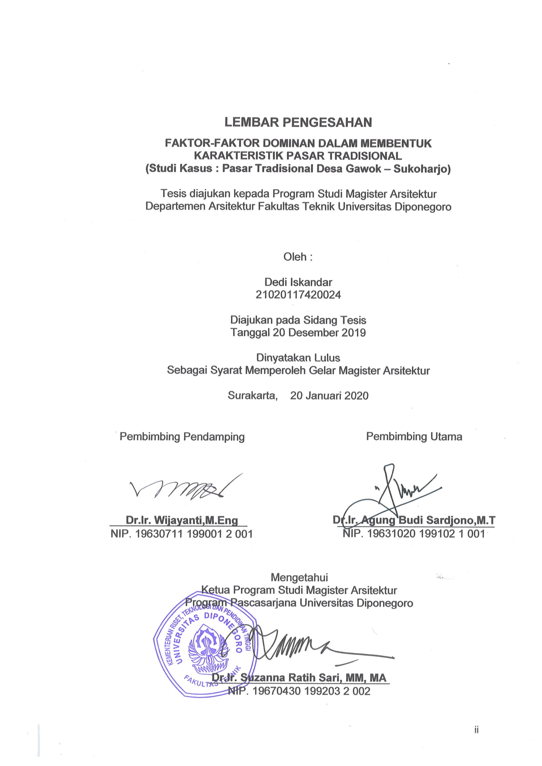
LEMBAR PENGESAHAN
FAKTOR-FAKTOR DOMINAN DALAM MEMBENTUK
KARAKTERISTIK PASAR TRADISIONAL
(Studi Kasus : Pasar Tradisional Desa Gawok – Sukoharjo)

Tesis diajukan kepada Program Studi Magister Arsitektur
Departemen Arsitektur Fakultas Teknik Universitas Diponegoro

Oleh :

Dedi Iskandar
21020117420024

Diajukan pada Sidang Tesis
Tanggal 20 Desember 2019

Dinyatakan Lulus
Sebagai Syarat Memperoleh Gelar Magister Arsitektur

Surakarta, 20 Januari 2020

Pembimbing Utama

Dr.Ir. Agung Budi Sardjono,M.T
NIP. 19631020 199102 1 001
Pembimbing Pendamping

Dr.Ir. Wijayanti,M.Eng
NIP. 19630711 199001 2 001

Mengetahui
Program Pascasarjana Universitas Diponegoro

Dr.Ir. Suzanna Ratih Sari, MM, MA
NIP. 19670430 199203 2 002

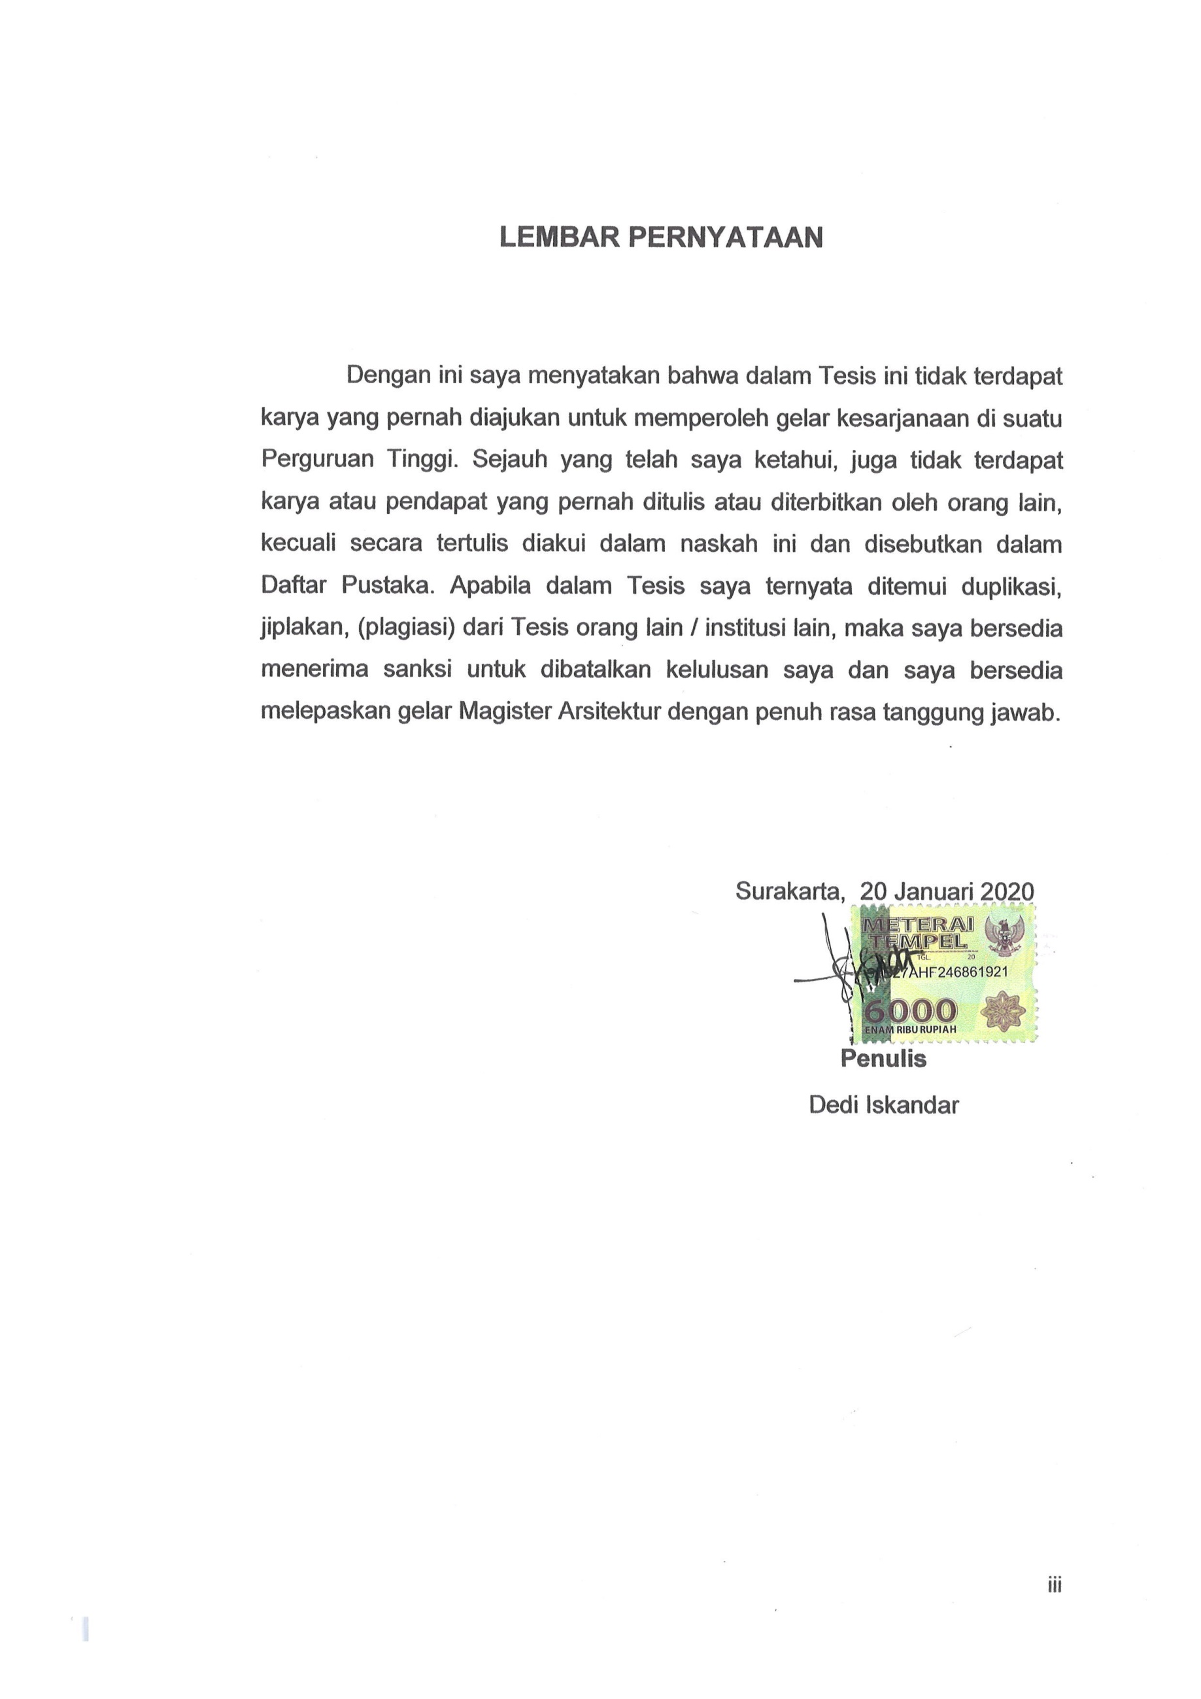
LEMBAR PERNYATAAN

Dengan ini saya menyatakan bahwa dalam Tesis ini tidak terdapat karya yang pernah diajukan untuk memperoleh gelar kesarjanaan di suatu Perguruan Tinggi. Sejauh yang telah saya ketahui, juga tidak terdapat karya atau pendapat yang pernah ditulis atau diterbitkan oleh orang lain, kecuali secara tertulis diakui dalam naskah ini dan disebutkan dalam Daftar Pustaka. Apabila dalam Tesis saya ternyata ditemui duplikasi, jiplakan, (plagiasi) dari Tesis orang lain / institusi lain, maka saya bersedia menerima sanksi untuk dibatalkan kelulusan saya dan saya bersedia melepaskan gelar Magister Arsitektur dengan penuh rasa tanggung jawab.

Surakarta, 20 Januari 2020

Penulis
Dedi Iskandar

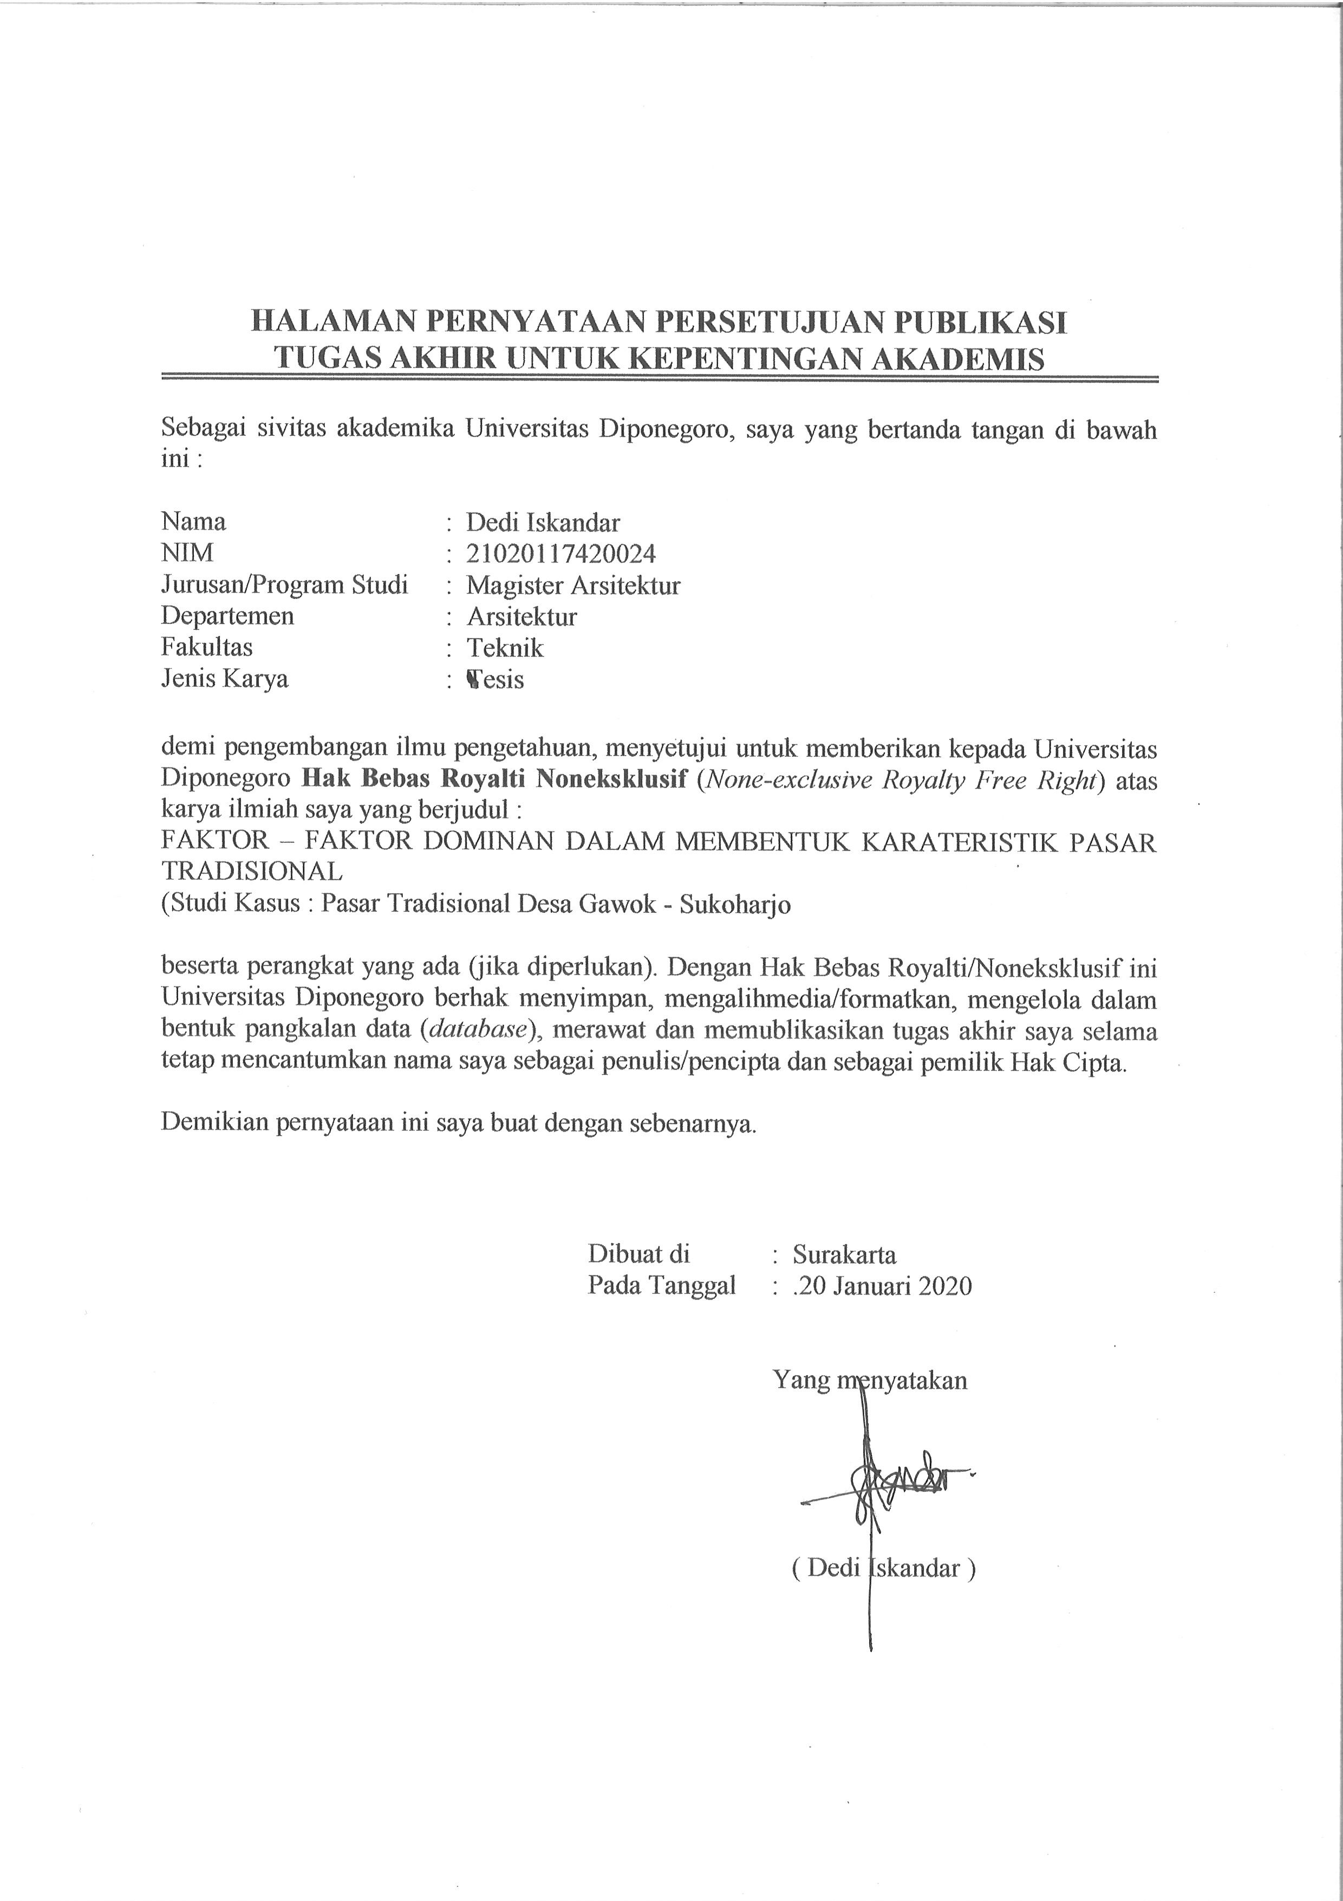

LEMBAR PERSEMBAHAN

Baginya (manusia) ada malaikat-malaikat yang selalu menjaganya bergiliran, dari depan dan belakangnya. Mereka menjaganya atas perintah Allah. Sesungguhnya Allah tidak akan mengubah keadaan suatu kaum sebelum mereka mengubah keadaan diri mereka sendiri. Dan apabila Allah menghendaki keburukan terhadap suatu kaum, maka tak ada yang dapat menolaknya dan tidak ada pelindung bagi mereka selain Dia.
(Q.S Ar-Ra’d: 11)

Tesis ini penulis persembahkan kepada
Ya Allah SWT
Yang Maha Perencana sebaik-baik pembuat rencana
Istriku Novia Nur Lailia
Terimakasih atas semangat dan kesabarannya dalam mendampingiku menyelesaikan studi magister ini
Anakku Alfalah Haikal Iskandar
Penghibur dengan tawamu, serta penyemangat dengan ceriamu
Kedua Orangtuaku di Semanggi dan Ngruki
Tak henti-hentinya memberi nasehat

ABSTRAKSI

Pasar telah lama menjadi bagian dalam terbentuknya peradaban kota. Di Jawa contohnya, pasar menjadi salah satu unsur utama dalam membentuk tata kota kerajaan Kasunanan Surakarta. Seperti halnya pasar Gawok, salah satu pasar tradisional yang tumbuh dalam pandangan kehidupan sosial masyarakat Jawa, serta sistem penataan pasar kerajaan Jawa yang masih bertahan hingga sekarang. Dengan segala karakteristiknya pasar Gawok masih bertahan melawan gempuran arus modernisasi dan pemahaman serta ideologi rasionalis yang mengikis budaya dan tradisi kearifan lokalnya. Dikhawatirkan hal ini berdampak pada memudarnya eksistensi pasar Gawok dan pasar tradisional lainnya yang ujungnya berimbas pada hilangnya pasar tradisional. Maka penelitian ini mempunyai tujuan untuk mencari faktor-faktor dominan dalam membentuk karakteristik pasar tradisional dalam lokus penelitian pasar Gawok di Sukoharjo. Metode penelitian kualitatif sebagai landasan penelitian dan pendekatan eksploratif dengan cara observasi secara langsung dan wawancara dengan informan terpilih secara mendalam, data yang didapat kemudian di reduksi dan dianalisis agar didapatkan temuannya. Hasil penelitian didapatkan temuan berupa faktor lingkungan, faktor ekonomi, faktor fisik, dan faktor nonfisik dalam wujud budaya yang membentuk karakteristik pasar Gawok serta mempengaruhi eksistensinya. Temuan ini diharapkan dapat digunakan sebagai salah satu rekomendasi dalam usaha membangun, mempertahankan,serta melestarikan pasar-pasar tradisional yang berbudaya kearifan lokal di Indonesia

Kata Kunci : Karakteristik, Pasar Tradisional, Kearifan lokal

ABSTRACT

The market has long been a part of the formation of urban civilization. In Java, for example, the market has become one of the main elements in shaping the Surakarta royal city layout. Like the Gawok market, one of the traditional markets that grew in view of the social life of the Javanese people, and the market management system of the Javanese kingdom that still survives until now. With all its characteristics, the Gawok market still stands against the onslaught of modernization and rationalist understandings and ideologies that erode the culture and traditions of its local wisdom. It is feared this will have an impact on the waning existence of the Gawok market and other traditional markets which ultimately impact on the loss of traditional markets. So this study has the aim to find dominant factors in shaping the characteristics of traditional markets in the Gawok market research locus in Sukoharjo. Qualitative research methods as a basis for research and exploratory approaches by direct observation and interviews with selected informants in depth, the data obtained are then reduced and analyzed in order to obtain findings. The results of the study found findings in the form of environmental factors, economic factors, physical factors, and non-physical factors in the form of culture that forms the characteristics of the Gawok market and affect its existence. This finding is expected to be used as one of the recommendations in efforts to build, maintain, and preserve traditional markets that are cultured with local wisdom in Indonesia.

Keywords: Characteristics, Traditional Markets, Local Wisdom

KATA PENGANTAR

Syukur Alhamdulillah , penulis panjatkan atas ke-hadirat Allah SWT, berkat limpahan rahmat dan hidayah-Nya, sehingga penyusun dapat menyelesaikan Tesis ini dengan judul “Faktor-Faktor Dominan Dalam Membentuk Karakteristik Pasar Tradisional - Studi Kasus: Pasar Desa Gawok –Sukoharjo”. Dan penulis menghaturkan rasa terimakasih yang sebesar-besarnya kepada para dosen pembimbing , terutama kepada Bapak Dr. Ir. Agung Budi Sardjono, MT selaku dosen pembimbing utama dan Ibu Dr.Ir. Wijayanti, M.Eng selaku dosen pembimbing kedua yang telah banyak memberikan arahan-arahan sehingga penulis dapat menyelesaikan penelitian ini.
Dalam kesempatan ini penulis menyampaikan terimakasih kepada :
- Dr. Ir. Suzzana Ratih Sari, MM, MA selaku ketua Program Studi Magister Arsitektur Departemen Arsitektur Fakultas Teknik
- Dr.Ir. R Siti Rukhayah Selaku Dosen Penguji Sidang Tesis
- Ir. Samsudi. MT yang telah memberi bantuan baik materiil maupun non materiil
- Seluruh dosen pengajar di Progdi Magister Arsitektur Universitas Diponegoro
- Bu Tutik, Bu Etik, Mas Moko, Mb. Eko dan Seluruh staff pengelola dan karyawan Progdi Magister Arsitektur Departemen Arsitektur Fakultas Teknik
- Teman-teman seperjuangan TA 2017/2018
- Pihak-pihak yang tidak dapat penyusun sebutkan satu persatu atas bantuannya
Penulis berharap dengan terselesaikannya tesis ini semoga dapat bermanfaat bagi semua pihak, terutama bagi peneliti sendiri dan pengembangan ilmu pengetahuan. Penulis menyadari bahwa dalam penyusunan Tesis ini masih jauh dari sempurna, untuk itu penulis sangat mengharapkan kritik, saran, dan masukan dari semua pihak untuk penyempurnaan penelitian penulis berikutnya

Surakarta, 20 Januari 2020
PENULIS

DAFTAR ISI

HALAMAN JUDUL i
LEMBAR PENGESAHAN ii
LEMBAR PERNYATAAN iii
LEMBAR PERSEMBAHAN iv
ABSTRAKSI v
ABSTRACT vi
KATA PENGANTAR vii
DAFTAR ISI viii
DAFTAR GAMBAR xi
DAFTAR TABEL xiii
BAB I PENDAHULUAN 1
1.1 Latar Belakang 1
1.2 Rumusan Masalah 3
1.3 Tujuan Penelitian 4
1.4 Manfaat Penelitian 4
1.5 Ruang Lingkup Dan Batasan Penelitian 4
1.6 Keaslian Penelitian 5
1.7 Alur Pikir Penelitian 6
BAB II TINJAUAN UMUM 7
2.1 Tinjauan Pasar 7
2.1.1 Pengertian Pasar 7
2.1.2 Perkembangan Pasar 8
2.2 Pasar Tradisional 10
2.2.1 Sistem Operasi Pasar Tradisional 15
2.2.2 Wilayah Pelayanan Pasar 16
2.2.3 Fungsi dan Peranan Pasar 18
2.3 Pasar Tradisional Dalam Peri Kehidupan Masyarakat 20
2.3.1 Pasar Sebagai Wadah Sosial Ekonomi Masyarakat 20
2.3.2 Pasar Sebagai Wadah Budaya Masyarakat 21
2.3.3 Pasar Sebagai Wujud Pengejawantahan Tradisi Masyarakat 22
2.4 Morfologi Terhadap Pembentukan Karakter Pasar Tradisional 24
2.4.1 Pasar Dalam Morfologi Kota 24
2.4.2 Place Dalam Lingkup Morfologi 26
2.4.3 Kosmologi Dalam Pembentukan Pasar 27
BAB III METODOLOGI PENELITIAN 29
3.1 Paradigma Penelitian Kualitatif 29
3.2 Pendekatan Penelitian Eksploratif 30
3.3 Fokus Penelitian 31
3.4 Sumber Data Penelitian 32
3.5 Lokasi dan Jadwal Penelitian 32
3.6 Teknik Pengumpulan Data dan Instrumen Peneliti 33
3.7 Keabsahan Data 34
3.8 Teknik Pengolahan Data 35
BAB IV GAMBARAN UMUM PENELITIAN 37
4.1 Gambaran Umum Daerah Penelitian 37
4.1.1 Kabupaten Sukoharjo 37
4.1.2 Kecamatan Gatak 40
4.2 Gambaran Umum Pasar Gawok 42
4.2.1 Letak Pasar Gawok 42
4.2.2 Sejarah Berdirinya Desa Geneng Dan Pasar Gawok 43
4.2.3 Perkembangan Pasar Gawok 48
4.2.4 Sistem Operasional Pasar Gawok 52
4.2.5 Kondisi Fisik Pasar Gawok 58
4.2.6 Kondisi Non Fisik Pasar Gawok 63
BAB V KARAKTERISTIK PASAR DESA GAWOK 72
5.1 Morfologi Pasar Desa Gawok 72
5.1.1 Perubahan Bentuk Ruang Pasar Gawok 72
5.1.2 Lingkungan Pembentuk Pasar Gawok 80
5.2 Aspek Fisik Pasar Gawok 84
5.2.1 Kondisi Fisik Dan Penampilan Bangunan Los Besar 84
5.2.2 Komoditas Pasar Yang Menjadi Ciri Khas 88
5.2.3 Pola Jenis Pedagang 92
5.3 Aspek Non Fisik Pasar Gawok 95
5.3.1 Sistem Operasional Pasar Gawok 95
5.3.2 Kepercayaan Pasar Gawok 99
BAB VI KESIMPULAN DAN SARAN 121
6.1 Kesimpulan 121
6.2 Saran 125
DAFTAR PUSTAKA 127
LAMPIRAN i

DAFTAR GAMBAR

Gambar 2.1 Perkembangan Bentuk Pasar Tradisional 9
Gambar 4.1 Peta Persebaran Pasar Tradisional di Sukoharjo 39
Gambar 4.2 Peta Kecamatan Gatak 40
Gambar 4.3 Peta Lokasi Dukuh Geneng Desa Gawok 43
Gambar 4.4 Pembagian Wilayah Kekuasaan Vorstelannden 1921 44
Gambar 4.5 Los pabrik Tembakau Vorstenlanden 46
Gambar 4.6 Siteplan Pasar Gawok 52
Gambar Jenis Komoditi Dagang Pasar Gawok 54
Gambar 4.7 Komoditi Dagang Pasar Gawok 55
Gambar 4.8 Susunan Staff Pengelola Pasar Gawok 56
Gambar 4.9 Atraksi dan Promosi Pedagang Jamu Ular Cobra 57
Gambar 4.10 Bangunan Kios Pasar Gawok 59
Gambar 4.11 Bangunan Los Lama Pasar Gawok 60
Gambar 4.12 Bangunan Los Kecil Pasar Gawok 61
Gambar 4.13 Kantor Pengelola dan Bangunan Penunjang 62
Gambar 4.14 Area Pasar Gawok Yang Di Keramatkan 64
Gambar 4.15 Tradisi Adu Ayam Jago 66
Gambar Suasana Aktivitas Pasar Gawok 69
Gambar 4.14 Aktivitas Kegiatan di Pasar Gawok 71
Gambar 5.1 Rekonstruksi Perkembangan Awal Mula Pasar Gawok 75
Gambar 5.2 Rekonstruksi Perkembangan Pasar Gawok Setelah Penataan 76
Gambar 5.3 Rekonstruksi Perkembangan Pasar Gawok 77
Sebelum Renovasi 2017 77
Gambar 5.4 Rekonstruksi Perkembangan Pasar Gawok Sekarang 79
Gambar 5.5 Lokasi Loji / Pemukiman Belanda 80
Gambar 5.6 Lokasi Rumah Mantri Uyah (Garam) 82
Gambar 5.7 Lokasi Rumah Gadai 83
Gambar 5.8 Rekonstruksi Awal Mula Los Besar 85
Gambar 5.9 Penampilan Los Pasar Gawok Dahulu 86
Gambar 5.10 Tipologi Bangunan Los Besar 87
Gambar 5.11 Aktivitas Pande Besi di Pasar Gawok 88
Gambar 5.12 Tata Ruang Bangunan Los Besar 89
Gambar 5.13 Bangunan Los Besar Sekarang Ini 90
Gambar 5.14 Pola Dagang Pasif (Tipe Menetap) 93
Gambar 5.15 Pola Aktif (Tipe Berpindah) 93
Gambar 5.16 Pola Atraktif ( Tipe Menetap) 94
Gambar 5.17 Pola Pasif (tipe menetap) 95
Gambar 5.18 Konsep Sistem Pancawara 96
Gambar 5.19 Pesebaran Pasar Berdasarkan Sistem Pancawara Di Sukoharjo 97
Gambar 5.20 Simbolik Ruang Sakral dan Profan Pada Pasar Gawok 100
Gambar 5.21 Area Keramat Mbah Gawok 101
Gambar 5.20 Konsep Tradisi Angon Putu 102
Gambar 5.23 Pelaksanaan Tradisi Angon Putu 103
Gambar 5.24 Diagram Sakral Profan Tradisi Angon Putu 103
Gambar 5.25 Lokasi Sabung Ayam di Kompleks Area Pasar Gawok 105
Gambar 5.26 Diagram Konsep Profane Sabung Ayam 106
Gambar 5.27 Arena / ruang Adu ayam 107
Gambar 5.28 Konsep Profane Dalam Tradisi Tawar Menawar 109
Gambar 5.29 Konsep Sakral dan Profane Dalam 112
Ritual Sesajen Jum’at Kliwon 112
Gambar 5.30 Diagram Konsep Sakral dan Profane Dalam 115
Ritual Kulo Nuwun 115
Gambar 5.31 Diagram Konsep Sakral dan Profane Dalam 116
Ritual Kulo Nuwun 116
Gambar 5.32 Konsep Sakral dan Profane Dalam 118
Ritual Ngubur Blanjaan 118
Gambar 5.20 Pelaksanaan Ritual Ngubur Blanjaan 119

DAFTAR TABEL

Tabel 2.1 Indikator Alasan Konsumen Memilih Pasar Tradisional 12
Tabel 2.2 Integrasi Tata Ruang Wilayah Perkotaan Tradisional Jawa 25
Tabel 4.1 Pembagian Wilayah ,Luas Jumlah Desa & Kepadatan Penduduk 37
Tabel 4.2 Jumlah Pasar Di Sukoharjo 38
Tabel 4.3 Pembagian Administrasi Pemerintahan Kecamatan Gatak 2017 41
Tabel 4.4 Tabel Jenis Komoditi Barang dan Jasa Pasar Gawok 54
Tabel 5.1 Tabel Periodesasi Perkembangan Pasar Gawok 73
Tabel 5.2 Tabel Kegiatan Sakral dan Profan 120

